Отчет о мероприятиях
в рамках недели Толерантности «Твори добро»

С 10 по 16 ноября в ГКОУ «Кашинская школа-интернат» была организована «Неделя толерантности». Эта неделя проходит ежегодно, так как в мире наблюдается активный рост агрессивности, экстремизма, конфликтов.
Основной целью проведения недели толерантности было: научить обучающихся уважать других людей, быть дружнее и терпимее друг к другу.
В холле был оформлен информационный стенд «Толерантность».
Обучающиеся 5-9 классов приняли участие в викторине на тему: «Что ты знаешь о толерантности?» В каждом классе были выявлены победители и награждены грамотами.
Интересно прошел «День комплиментов». Цель акции – формирование дружбы, доброты между участниками образовательного процесса. Обучающиеся были очень учтивы и вежливы, они не только произносили друг другу комплименты, но и постарались их красиво оформить. Комплиментами от обучающихся были не обделены и педагоги школы-интерната.
Каждый из обучающихся принял участие в оформлении плаката «Поделись улыбкою своей, и она не раз к тебе вернется!»

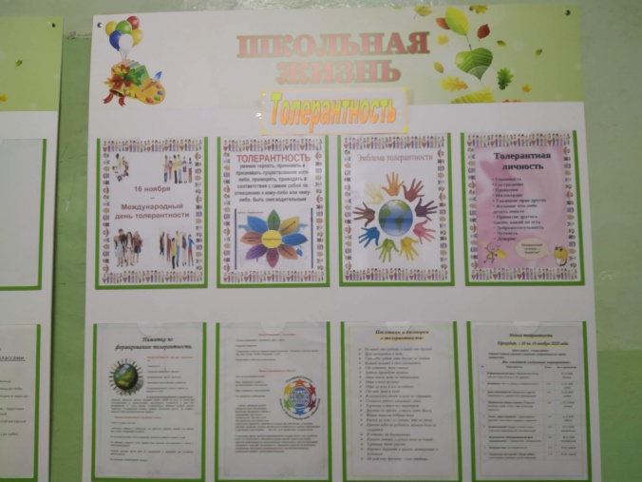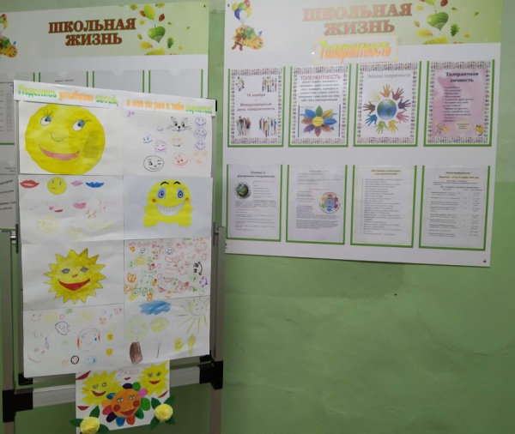

В каждом классе прошли классные часы о доброте, милосердии, дружбе и толерантности.
В 8 классе прошло мероприятие «Россия – многонациональное государство». В ходе мероприятия обучающиеся складывали пословицы используемые разными народами, определяли черты характера, которые необходимы для того чтобы жить в мире и согласии, рассуждали о толерантности.
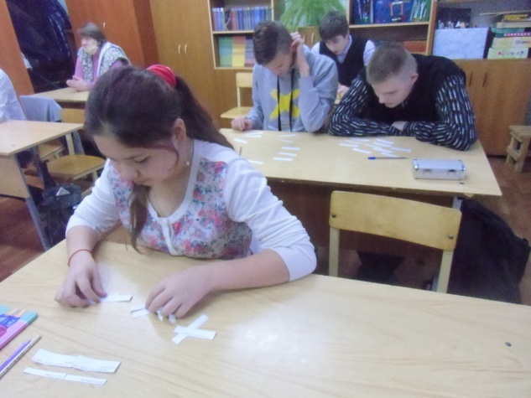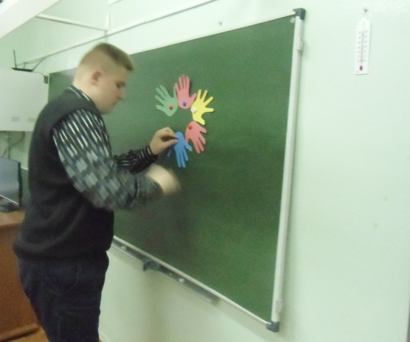

Для пятых классов было проведено мероприятие «Путешествие в город Толерантности». Цель мероприятия: дать понятие о толерантности, воспитывать сочувствие, способствовать созданию положительной эмоциональной атмосферы в классе.
Во время «путешествия» обучающиеся собрали цветок толерантности.

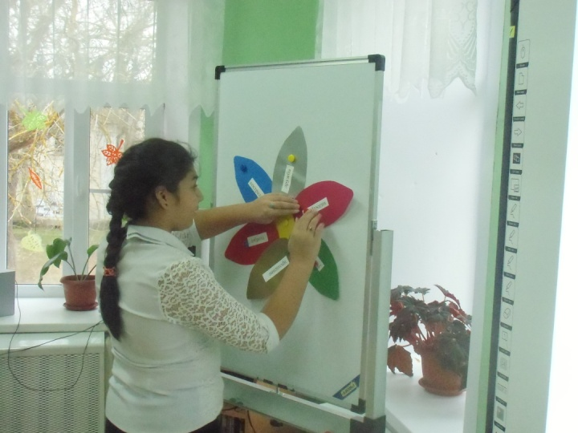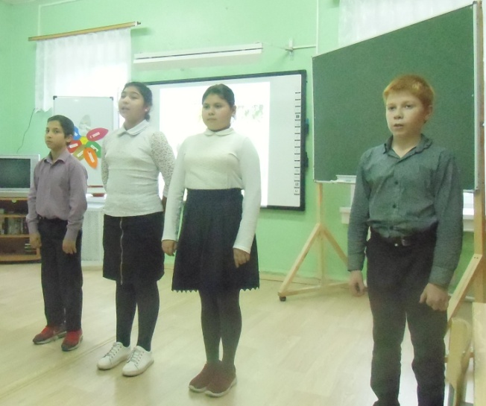

Выполняли задания в городе «Доброта», читали стихи. В городе «Вежливость» научились здороваться разными способами, поиграли в игры «Это я, это я, это все мои друзья» и «Вежливые слова». У озера «Улыбка» спели песню из мультфильма «Крошка енот».
В городе «Дружба» выполняли разные задания и проверяли себя на умение договариваться во время упражнения «Сиамские близнецы».

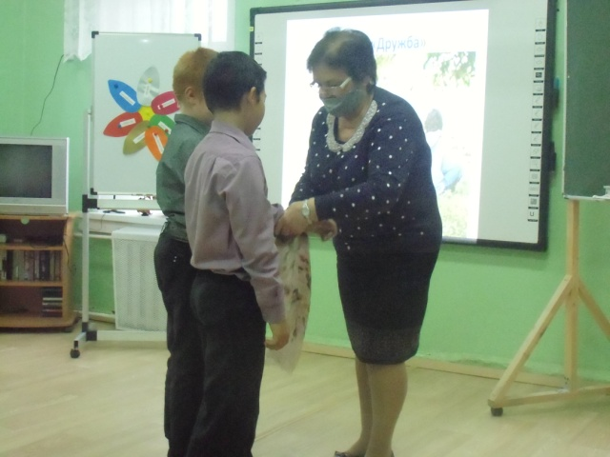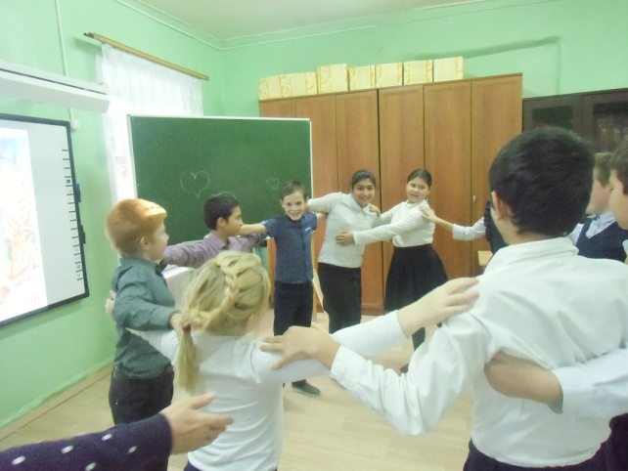

Закончилось мероприятия веселой песней о дружбе и танцами.

Выходные дни тоже не прошли даром: была проведена акция «День подарков» «Дари радость другому». Обучающиеся готовили сувениры и дарили друг другу.

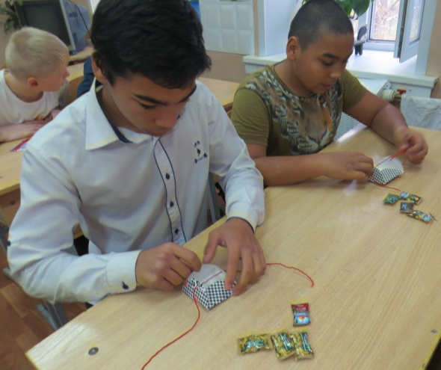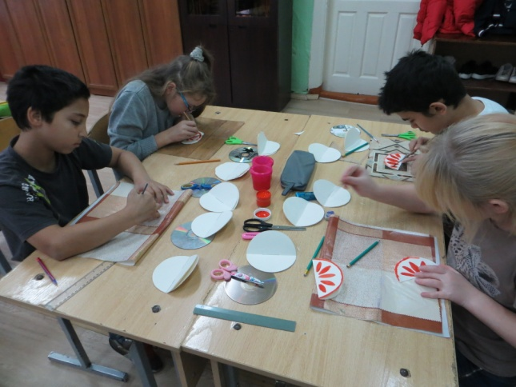

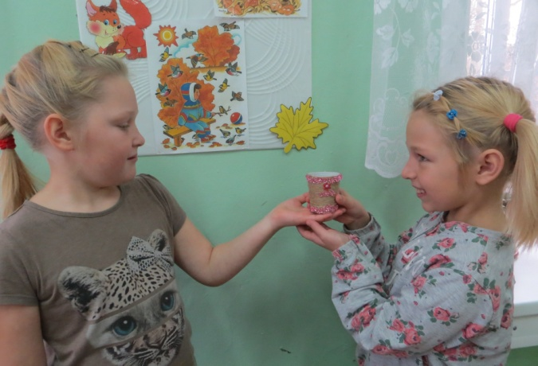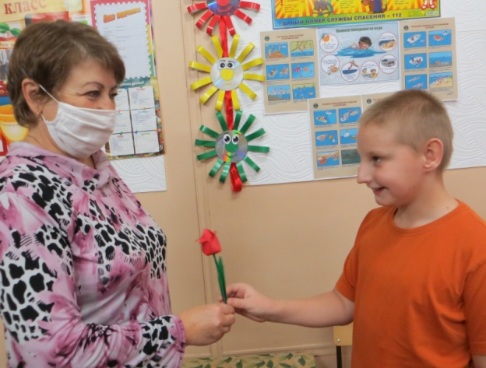

Был организован для каждой группы видеолекторий «Будем толерантными». Дети посмотрели видеоклипы, мультфильмы на тему толерантного отношения.
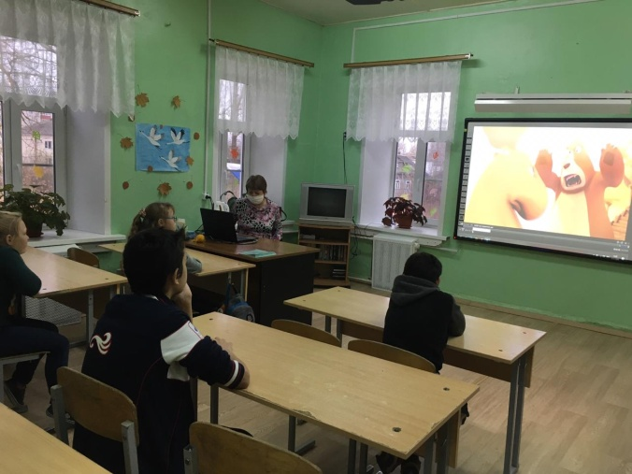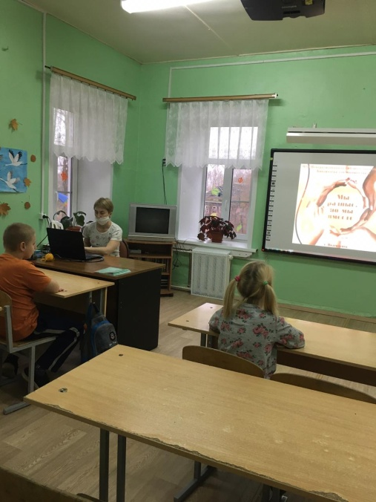

В Международный день Толерантности была проведена акция «Толерантные пятиминутки» для обучающихся 2-5 классов. Остальные обучающиеся приняли участие во Всероссийском открытом уроке «Изобретай будущее»

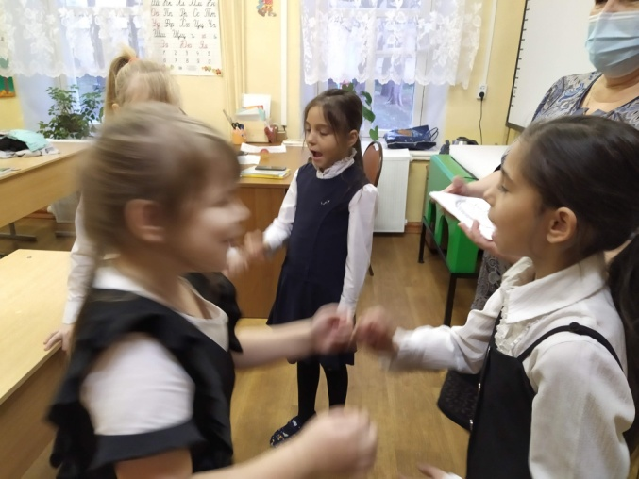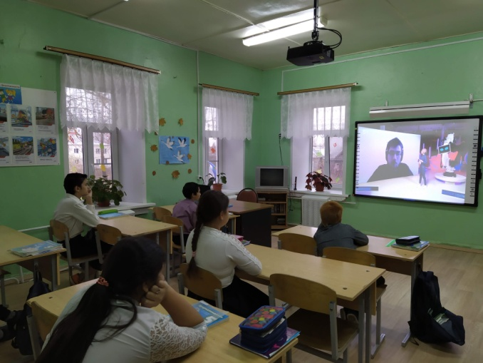

В течение недели толерантности работала творческая мастерская «Мы все такие разные», где обучающиеся готовили сувениры детям инвалидам. Цель: умение проявлять заботу, сочувствие к детям с ограниченными возможностями здоровья.

В целом неделя прошла в атмосфере тепла, доброты и взаимного уважения. Положительным достижением можно считать то, что все ученики школы-интерната принимали активное участие во всех мероприятиях.

